附件5

广州市中等职业学校市级精品课程
网上评审系统使用说明
（课程申报人）

一、打开IE或360浏览器，在地址栏输入地址：http://jpkc.gzjypg.net
二、在登录界面录入用户名、密码以及验证码，请进入系统后修改密码，以免其他人误用。
注意：如果申报人登录不了，请与学校相关人员联系添加个人申报用户。
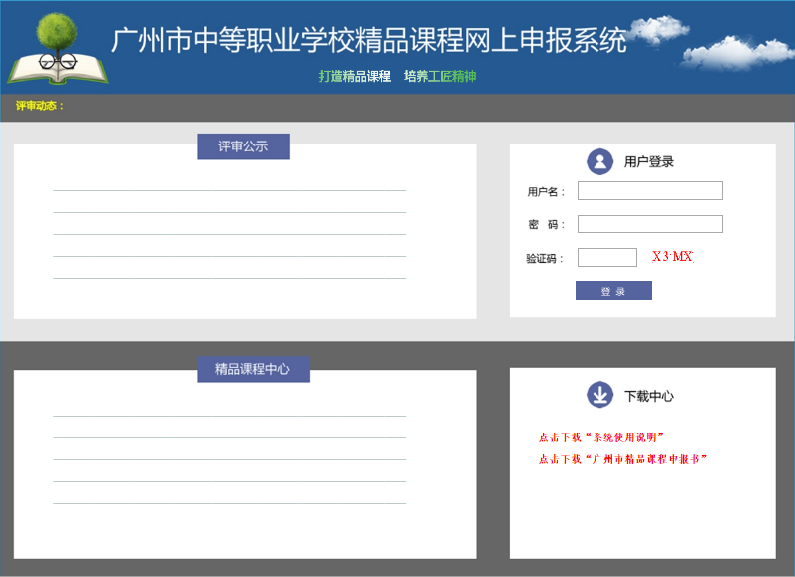
图1

三、进入系统后，在左边窗口最下面有“控制面板”一栏，下有“设置密码”，请点击，并在右边窗口中修改你的密码，并填写相关的联系信息，并“提交保存”，为保障申报材料的数据安全，请及时修改初始密码。


图2

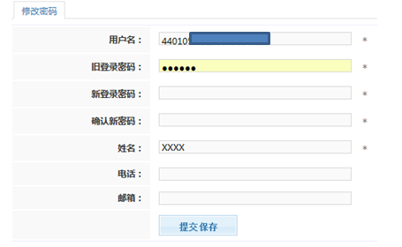
图3
四、进入系统后，在左边分别有三栏，分别为“添加申请”、“申报课程”、“所有课程”

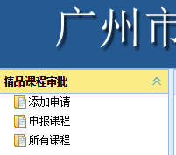
图4
（一）点击“添加申请”，将在右边窗口显示要录入的信息表单（如图5），请按申报表内容逐项在表框中填写相应的资料，填写完后请按“保存”按钮（红圈位置）。提交后如果在下面没有正常显示，请刷新页面。
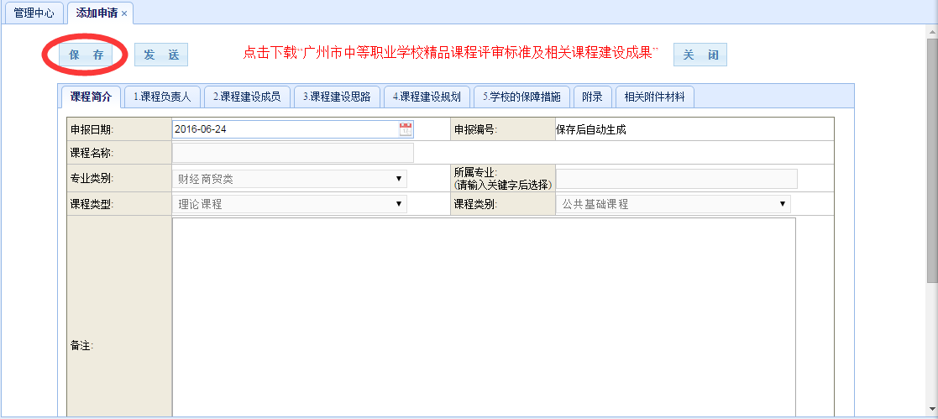
图5
（二）当已提交到上级部门后，可以在“申报课程”或“所有课程”中查看这条记录，并追踪相关的审批信息；
（三）当填写“附录”、“相关附件材料”时，点击“添加”后，出现以下错误时，请先点击“保存”，然后再进行添加操作；
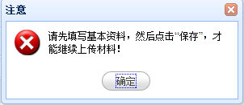
图6
注意：提交材料时请与系统要求格式保持相一致。
系统提交的研究报告、论文，奖励，报道，研究报告等支撑或旁证材料电子档均要求为PDF格式，教材或学材，须提交学材或教材电子文档，电子文档要求格式为PDF，课件格式为PPT。
提交的材料文件尺寸大小限制在100MB以内，如果有超过100MB的文件，请联系系统管理人员进行后台上传，以节省个人上传时间及减少系统负载。
在“成果提交”中上传成果，必须按文件《广州市教育局关于2017年广州市中等职业学校市级精品课程评审成果提交的通知.》附件一“广州市中等职业学校精品课程提交成果编号及相关说明”编号，并加入文件名，例如第一个上传的成果文件是“成果一XX精品课程建设报告.PDF”
（四）填写“所属专业”前，需要先选择好“专业类别”，然后在“所属专业”处输入专业的部分关键字，然后从包含有该关键字的专业名称列表中进行选择；
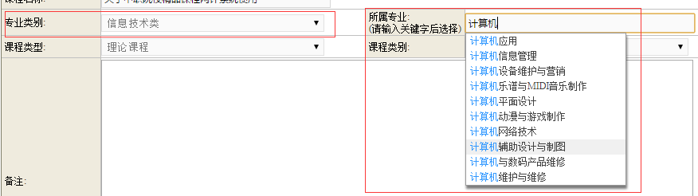
图7

五、当所有资料已经填写完毕并上传附件后，记得再次点击图5红圈所示的“保存”按钮，最后点击旁边的“提交”按钮，选择本单位（注意如提交单位非本人单位，请及时与技术人员联系更改）至此，完成基本的资料提交。
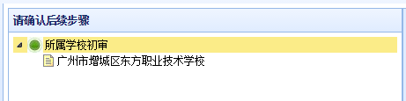
图8
六、如有问题，可咨询网站技术专家：王春晖（联系电话： 13711200498），也可在广州中职精品课程Q群（群号：172051460）中咨询王春晖老师。

